 | Заявочный лист  для участия в соревнованиях по хоккею с шайбой среди подростковых клубов нефтяного региона РТ  на Кубок ПАО «Татнефть» сезон 2024 – 2025г.г.  Команда «Волна», с.Сарманово

п/н | Фото игрока | ФИО игрока | Дата рождения | Амплуа | К/А
1 | 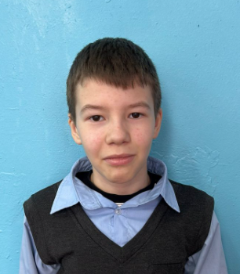 | Ихсанов Камиль Фанисович | 26.09.2013 | Нападающий
2 | 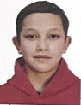 | Шигапов Камиль Айдарович | 28.09.2010 | Защитник | К
3 |  | Фархутдинов Радмир Динарович | 17.03.2011 | Защитник | А
4 | 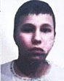 | Хафизов Ислам Альмирович | 20.10.2010 | Защитник
5 | 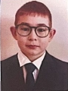 | Хафизов Раяз Маратович | 08.09.2011 | Нападающий | А
6 | 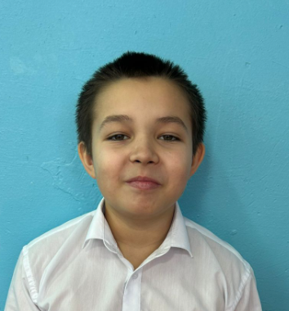 | Илдарханов Инзар Раилевич | 27.11.2012 | Вратарь
7 | 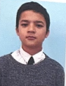 | Абдукахаров Мухаммадюсуф Шерзадович | 25.03.2011 | Нападающий
8 | 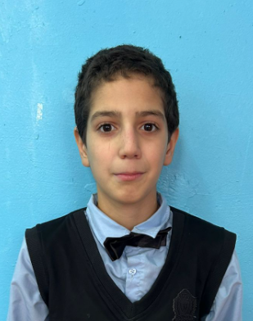 | Зарницын Ильнар Айдарович | 16.09.2012 | Нападающий
9 | 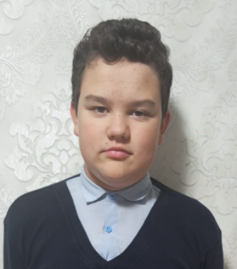 | Бакиев Рамазан Ильнарович | 11.07.2011 | Защитник
10 | 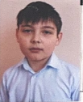 | Хусаенов Расул Длявирович | 14.06.2011 | Нападающий

Руководящий состав команды
п/н | ФИО | Должность | Телефон
1 | Хафизов Ирек Илгизарович | Тренер | 89872869238

